**Segundo trabajo de Base de datos 2 (12.5%)**

**Concurso de Fotografía “Wild Forever[1]”**

**Blockchain Solidity**

Una galería de arte planea establecer un concurso para premiar a artistas de fotografía.

Inicialmente, el dueño de la galería crea un contrato inteligente en el cual deposita un valor en Ethers (un valor entero entre **1 y 90 Ethers**). Este valor lo llamaremos *valorbolsa*.

El dueño de la galería queda establecido como el dueño del contrato. Cuando se crea el contrato, este queda en estado “**Creado**”.

Luego de crear el contrato, el dueño nombra a un usuario (o sea, a un crítico de arte) como el jurado del concurso. Este jurado debe ser distinto del dueño. Cuando el jurado es nombrado, el contrato queda en estado “**Iniciado**”. Solo el dueño puede nombrar al jurado.

Una vez el contrato está en estado “**Iniciado**”, cada artista (un usuario de Ethereum) puede ingresar una obra para competir en el concurso. Para ingresar una obra se requiere lo siguiente:

* La dirección (en Ethereum) del artista.
* El nombre de la obra.
* Una cadena de texto que corresponde a la dirección *web* donde se encuentra la obra en cuestión (o sea, la fotografía).
* Un costo de inscripción por participar en el concurso que debe ser igual a la mitad del valor que puso el dueño de la galería de arte. **Este costo de inscripción se suma a** *valorbolsa*.

Hay algunas restricciones:

* Un artista solo puede participar con una obra en el concurso.
* El número de obras que participan en el concurso debe ser mínimo 4 y máximo 6.
* Una misma obra (dirección *web*) no puede estar repetida (es decir, una misma obra no puede ser ingresada más de una vez en el concurso).
* Ni el dueño de la galería ni el jurado pueden participar como artistas en el concurso.

**Ejemplo 1.**

Supongamos que el dueño de la galería inicialmente deposita 10 Ethers. En el concurso se inscriben 6 artistas (cada uno con su respectiva obra, cada uno debe pagar 5 Ethers para la inscripción). Así, el total de la bolsa será 40 Ethers (la cual corresponde a 10 + 6*5 = 40).

En algún momento, el dueño decide que se cierran las inscripciones del concurso y procede a cerrar el concurso. En ese momento el concurso entra en estado “**CerradoInscripciones**” (recuerde que para que el concurso se pueda cerrar debe haber mínimo 4 obras inscritas).

Cuando el concurso se encuentra en “**CerradoInscripciones**”, el jurado puede valorar las obras. El contrato debe tener una función que le permita al jurado (solo a él) consultar las obras que están en competencia. Al consultar, el jurado toma la dirección *web* de cada obra, se dirige al sitio donde está ubicada en la *web*, la observa y procede a juzgarla (solo el jurado puede juzgar las obras). La calificación otorgada a una obra es un número entero entre **1 y 10**. La calificación va acompañada de un comentario hecho por el crítico.

Sin embargo, hay una restricción: en ningún momento puede haber dos obras que obtengan la misma calificación.

En algún momento, el jurado (cuando ha calificado **todas** las obras) decide dar por terminada su evaluación y el contrato pasa a un estado “**Juzgado**”. El contrato solamente puede entrar en este estado cuando todas las obras han sido calificadas por el jurado.

Sin embargo, el jurado **puede** (**antes** de dar por terminada su evaluación) **reconsiderar** el juzgamiento de una o varias obras y puede modificar su calificación (la calificación de una obra solo puede ser cambiada si el contrato se encuentra en estado “**CerradoInscripciones**” y solo el jurado puede hacer esto). Recuerde que en ningún momento puede haber dos obras que obtengan la misma calificación. El jurado puede modificar cuantas veces desee la calificación de las obras, pero el comentario inicial que puso a cada una no lo puede modificar.

Cuando el contrato se encuentra en estado “**Juzgado**”, el **dueño** de la galería procede a entregar los premios de la siguiente manera:

* A la obra que obtuvo la máxima calificación se le concede el **50%** de *valorbolsa*.
* A la obra que obtuvo la segunda máxima calificación se le concede el **25%** de *valorbolsa*.
* A la obra que obtuvo la tercera máxima calificación se le concede el **10%** de *valorbolsa*.

El **15%** de *valorbolsa* se le concede al crítico de arte (jurado) para pagarle por sus servicios de evaluación. Cuando los premios han sido repartidos (el dinero ha sido transferido a los ganadores y al crítico), el contrato entra en estado “**Inactivo**”.

Finalmente, cuando el contrato está en “**Inactivo**”, el contrato permite observar (mediante alguna función) cuales fueron las obras ganadoras. Esta función debe mostrar **para las tres obras ganadoras**: **la dirección del artista correspondiente, el nombre de la obra, el valor en Ethers que obtuvo la obra y el comentario hecho por el crítico**. Esta función puede ser ejecutada por cualquier usuario de la red.

**Ejemplo 2.**

En el ejemplo anterior (con una bolsa de 40 Ethers) entonces a la obra ganadora le corresponden 20 Ethers, a la del segundo lugar 10 Ethers, a la del tercer lugar 4 Ethers y al crítico 6 Ethers, así tenemos: 20 + 10 + 4 + 6 = 40.

**Nota**: Al ingresar las obras, cuando se vayan a hacer las pruebas, se sugiere poner direcciones *web* de fotos reales ubicadas en cualquier lugar de internet. La foto que la monitora considere sea la mejor de todas, a juicio de la monitora, obtiene una bonificación de 0.2 para cualquier examen para todos los miembros del equipo. ¡Por supuesto, esta es una elección **subjetiva**, donde la monitora actuará como crítica de arte! ¡Por ello, ponga direcciones *web* de fotos espectaculares…!



Cormoranes negros. Foto: Robert Maynard (Reino Unido) – WNPA.

[World Nature Photography Awards: las 20 impresionantes imágenes ganadoras - Forbes España](https://forbes.es/lifestyle/146316/world-nature-photography-awards-las-20-impresionantes-imagenes-ganadoras/)

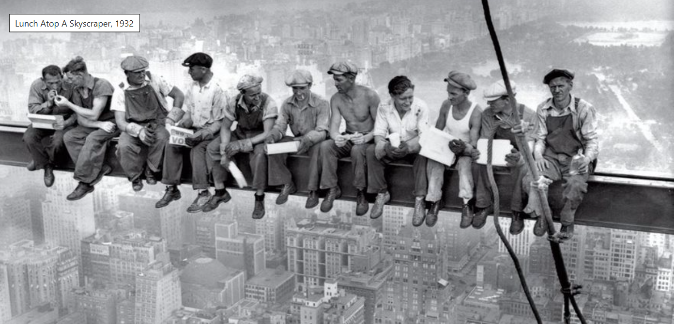

Lunch Atop A Skyscraper, 1932

**Notas adicionales**

* Para enviar por email a [*fjmoreno@unal.edu.co*](mailto:fjmoreno@unal.edu.co) y a [*vospinan@unal.edu.co*](mailto:vospinan@unal.edu.co)el miércoles 14 de agosto **hasta las 11 am**. Solo se califican trabajos enviados a esos dos correos.
* **No se reciben trabajos en hora posterior**. No se reciben versiones “mejoradas”. No se califican trabajos enviados “por accidente” a otros correos.
* Grupos máximo de **tres** personas.
* Los trabajos deben ser independientes entre los grupos. Trabajos copiados **así sea en una SOLA parte** se califican con 0 (cero) en su totalidad para todos los integrantes.
* El trabajo debe ser hecho en **Solidity** en **Remix**. **Si trabaja con otros lenguajes o herramientas**, así su trabajo funcione y sea “espectacular”, el trabajo se califica con cero.
* Si encuentra errores en el enunciado por favor avisar lo más pronto posible para hacer las correcciones respectivas.
* Favor enviar en **un solo mensaje** todo el trabajo. No envíe varias versiones. Solo un integrante del equipo debe enviar el trabajo. **Incluya el nombre de todos los integrantes en el mensaje.**

**29 de julio de 2024.**

**Francisco Moreno**

1. https://www.youtube.com/watch?v=hw8cs3GhVUg